Инженерная школа информационных технологий и робототехники

Направление 09.03.02 «Информационные системы и технологии»

Отделение информационных технологий

Отчёт по теме

**«Интернет-Магазин Аптеки»**

по дисциплине «Творческий проект»

Выполнили:

студент гр. 8И12 _____________ Белинский И.А.

_____________ Бондаренко С.В.

Шахворостова К.В.

Ленский В.В.

Проверил:

Доцент отделения ИТ

оценка (max100 баллов): _____________

к защите допускаю _____________ Мыцко Е.А.

___.___._______

Содержание

Введение 3

Основная часть 4

Заключение 9

Список использованных источников 10

Приложения 11

# Введение

На данный момент всё более востребованным становится создание и поддержка сайта своего собственного магазина товаров. Аптека тоже не является исключением, а даже наоборот поддержание собственного сайта Аптеки является очень хорошим ходом для развития магазина. Интернетом уже сейчас пользуется огромное количество людей, начиная от совсем маленьких до уже людей преклонного возраста.

Сайт Аптеки не только обеспечит магазин потоком новых посетителей, но также сможет обезопасить своих покупателей от траты времени на походы в магазин для просмотра каталога товаров и, так как аптека являются одним из мест с повышенной заболеваемостью, от заражения заболеваниями, например, гриппом или простудой. На сайте аптеки можно также рекламировать новые инновационные виды лекарственных средств, ввести отзывы от покупателей или возможность оставлять электронные отзывы о работе сайта, магазина или сотрудников в целом для выбора дальнейшего развития. В итоге получается, что создание и поддержка сайта аптеки является очень важным и обязательным делом для скорейшего развития в настоящие и ближайшее будущее время.

# Основная часть

**Актуальность темы**

После эпидемии коронавирусной инфекции возможность удаленного просмотра и заказа товаров стала как никогда актуальной. Особенно это касается товаров первой необходимости, в частности лекарств. Удаленный заказ лекарств во время болезни позволит меньше контактировать с людьми и тем самым не подвергать их опасности.

Помимо этого, интернет-магазины хороши не только с точки зрения безопасности. Возможность узнать все о товаре (в частности информацию о его наличии), не посещая магазин, радует многих пользователей.

И, конечно, интернет-магазины актуальны и для торговых организация. Они позволяют расширить клиентскую базу, зарабатывать на доставке и упрощать работу своим сотрудникам.

**Цели и задачи**

Для данного проекта была выбрана следующая цель: «реализовать работу интернет-магазина Аптеки».

Для решения цели были сформулированы следующие задачи:

1. Реализовать каталог товаров, разделенных на категории;
2. Реализовать функционал корзины;
3. Реализовать возможность поиска товара по его наименованию;
4. Реализовать возможность сортировки товаров по названию, цене и т.д.
5. Разработать удобный внешний вид сайта как для настольных ПК, так и для телефонов, планшетов и т.п.

**Выбор программного обеспечения**

Современный мир предоставляет нам огромный выбор программ, средств и сред разработки для самых разных информационных систем; веб-сайты не исключение.

При разработке данного информационного портала, помимо стандартных и неотъемлемых технологий, таких как JavaScript, HTML и CSS, необходимо было выбрать дополнительные, вспомогательные, а также определиться со средой разработки, с языком программирования для серверной части проекта.

Выбирая язык программирования для BackEnd`а, мы остановили свой выбор на PHP. Этому способствовали следующие причины:

* Язык PHP относительно лёгкий и понятный, на нём удобно и приятно писать код;
* Огромное сообщество, тонна мануалов и инструкций, куча библиотек и фреймворков;
* PHP – современный язык, который поддерживается разработчиками и регулярно обновляется. В PHP есть поддержка большинства новых технологий;
* Безопасность, благодаря закрытому исходному коду.

Для редактирования и написания кода необходим мощный, современный текстовый редактор. В сети Интернет широчайший ассортимент таких редакторов, однако мы при выборе руководствовались следующими критериями:

* Бесплатность. Современные текстовые редакторы стоят довольно дорого, а использование trial- или free-версии не представляется возможным в силу присутствия различных рекламных баннеров, отвлекающих от работы;
* Удобство. Подсветка синтаксиса, возможность создавать «сниппеты», автоформатирование и проверка на ошибки – всё это существенно ускоряет работу, позволяет автоматизировать рутинные действия;
* Функциональность. Текстовый редактор должен обладать не только широкими возможностями по настройке из «коробки», но и позволять устанавливать разнообразные расширения, добавляющие функционал.

Подходящим редактором оказался Visual Studio Code от компании Microsoft. Бесплатный, современный, мощный текстовый редактор с огромной базой расширений, с минималистичным, приятным интерфейсом и огромной армией фанатов и пользователей – идеальный вариант для разработки веб-приложения.

Популярная библиотека JQuery, которая добавляет в JavaScript немало новых возможностей и упрощает работу со старыми, использоваться в данном проекте не будет, т.к. на текущий момент многие уникальные возможности JQuery были реализованы на «чистом» JavaScript. Кроме того, использование JQuery требует подключения сторонней библиотеки, что увеличивает количество загружаемых ресурсов, а значит, сказывается на производительности.

Для хранения информации требуется база данных и, соответственно, СУБД. Для реализации текущего проекта была выбрана СУБД MySQL из-за её скорости работы, безопасности, бесплатности и полной поддержки языка запросов SQL. Помимо этого, используя язык PHP совместно с MySQL, появляется возможность удобно и быстро администрировать СУБД посредством веб-интерфейса «PhpMyAdmin».

**Реализация**

Разработка веб-приложения делится на два основных этапа: разработка клиентской части (front end) и разработка серверной части (back end).

Разработка клиентской части включает в себя создание структуры страницы (HTML), оформление и позиционирование элементов (CSS) и обеспечение интерактивности страницы, удобного взаимодействия пользователя с ней.

Были созданы все две страницы:

* «Главная». Обеспечивает доступ к другим страницам сайта. Состоит из «шапки» с контактной информацией, текстовым полем для поиска товаров и ссылкой для перехода в корзину;
* «Корзина». Отображает список товаров, добавленных пользователем в корзину, и общую информацию о стоимости всего заказа.

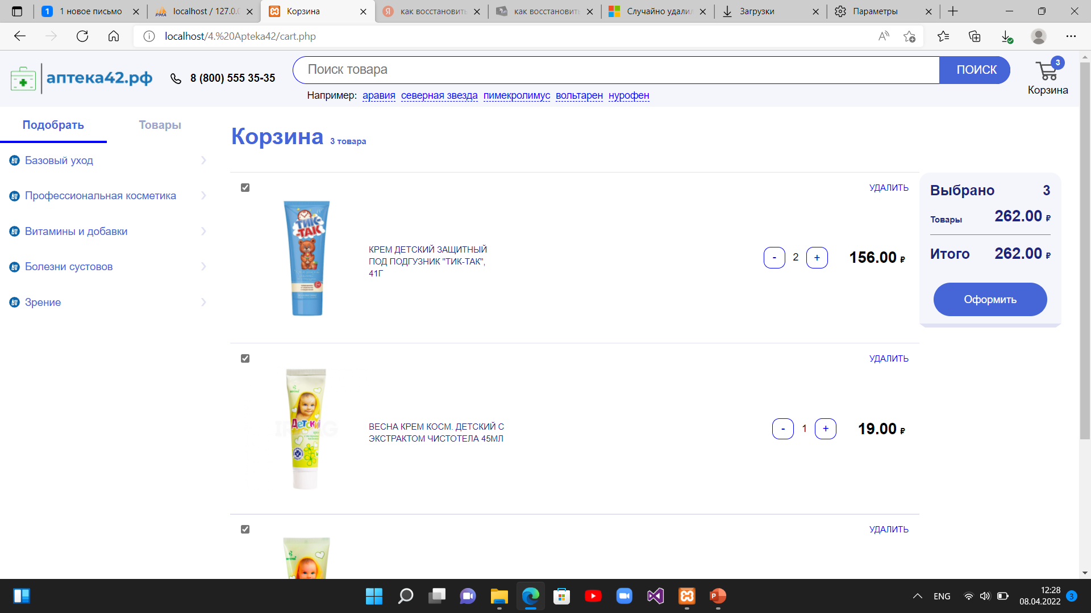

Рисунок 1 – Корзина товаров

На любой странице сайта слева всегда доступно навигационное меню, которое позволяет быстро перемещаться по категориям товаров.

Взаимодействие пользователя с системой осуществляется посредством кнопок, ссылок и элементов формы (поля ввода, «чекбоксы»). Средствами JavaScript на данные интерактивные элементы были делегированы различные обработчики, различающиеся по функциям в зависимости от назначения элемента.

Уведомление пользователя об ошибках осуществляется с помощью диалоговых окон браузера – «алертов».

Отправляются данные от пользователя на сервер посредством POST-запросов, содержащих JSON-объект с определённым набором служебной информации и непосредственно отправленными сведениями. Для отправки данных на сервер используется современный инструмент - функция fetch().

Серверная часть состоит из нескольких обработчиков, занимающихся анализом, преобразованием и записью данных в соответствующие таблицы БД. Были созданы следующие обработчики:

* «connect.php» - используется для подключения к БД;
* «goods.php» - возвращает список товаров, отсортированных по какому-нибудь признаку;
* «search.php» - возвращает список товаров, которые подходят под поисковый запрос пользователя.\

Листинг обработчиков см. в приложении А.

# Заключение

Таким образом, мы смогли реализовать примерный прототип сайта. Уже сейчас данную версию сайта можно использовать для просмотра каталога, поиск товаров и сохранения их в корзину. В будущем в данный сайт можно будет ввести больше функций, например, рекомендация товаров, поиск ближайшей аптеки в городе или оформление электронного заказа с доставкой.

# Список использованных источников

1. Павичевич, Ю. В. Создание сайта медицинской организации на Vue.js / Ю. В. Павичевич // Инженерные технологии: традиции, инновации, векторы развития : Сборник материалов VII Всероссийской научно-практической конференции с международным участием, Абакан, 10–12 ноября 2021 года / Отв. редактор Д.Ю. Карандеев. – Абакан: Хакасский государственный университет им. Н.Ф. Катанова, 2021. – С. 48-49.
2. Малышев, А. В. Разработка и реализация web-ресурса для стоматологической клиники / А. В. Малышев, Т. Н. Конаныхина, С. А. Немченко // Известия Юго-Западного государственного университета. Серия: Управление, вычислительная техника, информатика. Медицинское приборостроение. – 2022. – Т. 12. – № 1. – С. 33-53. – DOI 10.21869/2223-1536-2022-12-1-33-53. – EDN ZCSGML.

# Приложение А

<?php

    include_once('connect.php');

    if (isset($_GET['category'])) {

        $key = $_GET['category'];

        $key_type = 'cat';

    } elseif (isset($_GET['type'])) {

        $key = $_GET['type'];

        $key_type = 'type';

    }

    if (isset($_POST['type_sort'])) {

        $key_type = $_POST['key_type'];

        $goods = get_goods($db, $_POST['key'], $key_type, $_POST['type_sort'], $_POST['filter']);

    } else {

        $goods = get_goods($db, $key, $key_type);

    }

    function get_goods($db, $key, $key_type, $type_sort = 'byPopularity', $filter = 'none') {

        $sql = "SELECT `id`, `label`, `country`, `price`

                FROM `goods`";

        if ($key_type === 'cat') {

            $sql .= ' WHERE `category_id` = :key';

        } else {

             $sql .= ' WHERE `type_id` = :key';

        }

        switch ($filter) {

            case 'inStock':

                $sql .= ' AND `amount` > 0';

                break;

            case 'withSale':

                $sql .= ' AND `sale` > 0';

                break;

            case 'all':

                $sql .= ' AND `amount` > 0 AND `sale` > 0';

                break;

        }

        switch ($type_sort) {

            case 'byPopularity':

                $sql .= ' ORDER BY `amount`';

                break;

            case 'byPrice':

                $sql .= ' ORDER BY `price`';

                break;

            case 'byPriceDesc':

                $sql .= ' ORDER BY `price` DESC';

                break;

            case 'byName':

                $sql .= ' ORDER BY `label`';

                break;

            case 'byNameDesc':

                $sql .= ' ORDER BY `label` DESC';

                break;

        }

        $query = $db->prepare($sql);

        $query->execute([':key' => $key]);

        return $query->fetchAll(PDO::FETCH_ASSOC);

    }

?>

<?php foreach ($goods AS $key => $value): ?>

    <div class="content__product product" data-id="<?= $value['id'] ?>">

        <a href="#" class="product__img bgi"><img src="images/goods_image/<?= $value['id'] ?>.jpg" alt="product"></a>

        <a href="#" class="product__label"><?= $value['label'] ?></a>

        <div class="product__country"><?= $value['country'] ?></div>

        <div class="product__price">

            <span>Цена:</span>

            <span class="price"><?= $value['price'] ?></span>

        </div>

        <div class="product__btn">

            <button class="product__buy">

                Добавить в корзину

            </button>

        </div>

    </div>

<?php endforeach; ?>

Приложение А.1 – Листинг «goods.php»

<?php

    $db = new PDO('mysql:host=localhost;dbname=apteka42;charset=utf8', 'root', '');

?>

Приложение А.2 – Листинг «connect.php»